- AMAÇ
Bu Talimatın amacı Mühendislik Fakültesinde bulunan Fizik Laboratuvarındaki temel ölçme deney setinin kullanımına yönelik işlemleri belirtmektir.
- KAPSAM
Bu talimat Mühendislik Fakültesinde bulunan temel ölçme deney setinin kullanımını kapsar.
- TANIMLAR
- SORUMLULUKLAR
Bu talimatın uygulanmasında mühendislik fakültesi ilgili öğretim görevlisi ve araştırma görevlileri sorumludur.
- UYGULAMA
  - Ölçüm Öncesi Yapılması Gerekenler
- Odaya girilir ve ilgili deney seti dolaptan çıkarılır.
- Uygun bir masa üzerine deney seti aşağıdaki şekilde gösterildiği gibi yerleştirilir.
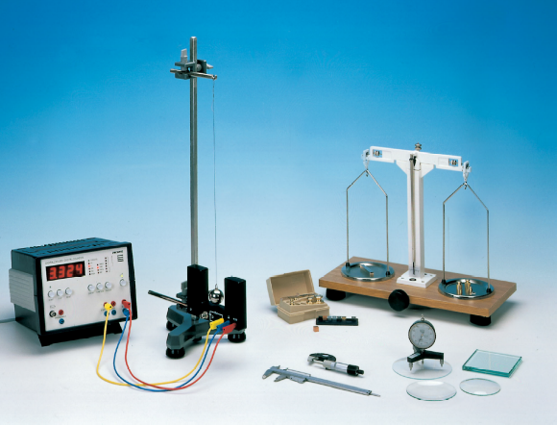
  - Ölçüm Sırasında Yapılması Gerekenler
- Sürmeli kumpas ile tüplerin hacmi belirlenir.
- Mikrometre ile tel, küp ve plaka kalınlığının belirlenir.
- Plakaların kalınlığı ve gözetleme camı ile saat camlarının eğriliğinin yarıçapı belirlenir.
- Manuel hassas bir denge ile mümkün olan en yüksek hassasiyetle farklı ürünlerin ağırlıkları belirlenir.
- Sarkacın frekansı belirlenir.
- Bir dijital sayacın çoklu kullanım yöntemlerinde kullanılması öğrenilir ve uygulanır.
- Daha sonra elde edilen sonuçlar not alınır.
  - Ölçüm Sonrasında Yapılması Gerekenler
- Kullanılan malzemeler temizlenir.
- Cihazlar dolapta ki yerlerine yerleştirilir.
İLGİLİ DÖKÜMANLAR
Firma tarafından verilmiş cihaza ait kullanım kılavuzları.

HAZIRLAYAN | ONAY

